Lunes
26
de junio

Cuarto de Primaria
Ciencias Naturales

La ruleta de la ciencia

Aprendizaje esperado: identifica que la temperatura y el tiempo influyen en la cocción de los alimentos.

Identifica que la temperatura, el tiempo y la acción de los microorganismos influyen en la descomposición de los alimentos.

Reconoce algunas formas de generar calor, así como su importancia en la vida cotidiana.

Describe algunos efectos del calor en los materiales y su aprovechamiento en diversas actividades.

Relaciona la fricción con la fuerza y describe sus efectos en los objetos.

Describe formas de producir electricidad estática: frotación y contacto, así́ como sus efectos en situaciones del entorno.

Obtiene conclusiones acerca de la atracción y repulsión eléctricas producidas al interactuar distintos materiales.

Describe que la luz se propaga en línea recta y atraviesa algunos materiales.

Explica fenómenos del entorno a partir de la reflexión y la refracción de la luz.

Explica la formación de eclipses de Sol y de Luna mediante modelos.

Énfasis: reafirma e integra lo aprendido acerca del efecto de la temperatura, el tiempo y la acción de los macroorganismos en los alimentos, las formas de generar calor y su efecto en los materiales, la fricción, la electricidad estática, la atracción y la repulsión eléctrica, así como de las propiedades de la luz, la reflexión y la refracción.

¿Qué vamos a aprender?

En esta sesión trabajarás con la ruleta de la ciencia, y al mismo tiempo realizarás un repaso con el que reforzarás tus aprendizajes.

¿Qué hacemos?

Para comenzar observa el siguiente video, en el conocerás una leyenda del origen del invitado especial de esta sesión, termínalo en el minuto 1:48

- Leyenda del ajolote.
https://www.youtube.com/watch?v=dEjQPX7r_OE

El invitado de este día es Ajolisto, lee con atención lo que tiene que compartirte.

Niñas y niños que siguen Aprende en casa, sé que ustedes son muy inteligentes, que hacen las tareas, que se lavan sus manos varias veces al día, además usan su cubre bocas y toman sana distancia para protegerse contra la COVID 19. Los felicito, sé que a veces no ha sido sencillo, pero ¡lo estamos logrando! estamos a punto de terminar el curso, así que les invito a seguir esforzándose como hasta ahora.

Los temas con los cuales vas a jugar a través de la gran “Ruleta de la Ciencia” son los siguientes:

Cocción de los alimentos.
Descomposición de los alimentos.
Formas de generar calor.
Efectos del calor.
Fricción.
Electricidad estática.
Atracción y repulsión eléctricas.
Las propiedades de la luz.
Reflexión y refracción de la luz.
Eclipses de Sol y de Luna.

Todos esos temas los has estudiado en sesiones pasadas de Ciencias Naturales.

Contesta todas las preguntas y realiza las actividades, puedes elaborar otras preguntas y otros retos para repasar con tu mamá, papá, hermanas, hermanos o algún otro familiar, es importante que conozcas que el reto es reafirmar e integrar los aprendizajes.

Imagina que giras la ruleta y se detiene en el tema, “Descomposición de los alimentos”. Para plantear la pregunta pon mucha atención al siguiente video.

- La formación de moho molde perecederos.
https://youtu.be/0FiPyhbOCO0
(del min. 6.44 al 6.53)

La pregunta es, ¿Puedes explicar qué le pasó a la fresa? En el video se observa claramente que la fresa está en proceso de descomposición y que se está llenando de microorganismos como el moho, debido a que la temperatura y la humedad del ambiente donde está la fresa permitieron la reproducción de los hongos que, con el paso del tiempo, proliferaron hasta la descomposición.

Lo ideal para evitar este tipo de descomposición es comérselas recién cosechadas, lavándolas y desinfectándolas; o bien, mantenerlas a una temperatura baja en el congelador o el refrigerador, para que duren de tres a cuatro días máximo.

El siguiente tema al girar la ruleta es, “Electricidad estática” la segunda pregunta, ¿Qué es la electricidad estática y explica las dos principales formas para producirla?

Lo que aprendiste de las sesiones de Ciencias Naturales de Aprende en casa III es que la electricidad estática es la acumulación de un exceso de cargas positivas o negativas en un material.

Existen varias formas para producir la electricidad estática, dos de ellas son la de frotación y la de contacto. La frotación ocurre cuando se fricciona un cuerpo con otro, por ejemplo, cuando usted frotó el globo con su cabello, mientras que la de contacto es cuando un cuerpo electrizado toca a otro y se redistribuyen las cargas en ambos.

El siguiente tema es, “Atracción y repulsión eléctricas” la pregunta, ¿Por qué suceden los fenómenos de la repulsión y la atracción eléctricas?

La repulsión se observa cuando al tratar de juntar dos objetos se separan o repelen debido a que tienen la misma carga, ya sea positiva o negativa. En cambio, cuando los dos objetos tienen cargas diferentes, es decir, uno tiene carga positiva y el otro tiene carga negativa, se atraen, se juntan.

Recuerda que para este tema las cargas iguales se repelen y cargas diferentes se atraen.

Ahora toca el tema de “Cocción de los alimentos” pon mucha atención a la pregunta, ¿Cuáles son los dos factores indispensables para realizar una cocción adecuada en los alimentos?

Los dos factores que intervienen para que los alimentos se cuezan correctamente son la temperatura y el tiempo. La temperatura se relaciona con aplicar calor a los alimentos y garantizar su cocción, lo que permite que sean digeribles, mejore su sabor y disminuya el riesgo de una posible intoxicación.

La cocción de los alimentos también elimina la mayoría de los microorganismos como bacterias y hongos, evitando su descomposición. Mientras que el tiempo es fundamental en la cocción y depende de los tipos de alimentos que se cocinen, un exceso de tiempo al que se expone los alimentos ocasiona que se sobre cuezan, o quemen, y pierdan sus nutrimentos; y poco tiempo en la cocción hace que los alimentos queden crudos.

El siguiente tema es “La luz” pon atención a la siguiente pregunta. ¿Qué es y cómo se propaga la luz?

La luz es una forma de energía que es emitida por los cuerpos luminosos, viaja a gran velocidad por el espacio, se propaga en línea recta, y gracias a ella, puedes observar lo que hay a tu alrededor. La luz es emitida por dos tipos de fuentes, recuerdas ¿Cuáles son?

Son la fuente de luz natural, como el fuego y, la fuente de luz artificial, como las lámparas y focos que funcionan con baterías o energía eléctrica.

El siguiente tema es, “Formas de generar calor” antes de que leas la pregunta, es importante que conozcas que hace aproximadamente millón y medio de años nuestros antepasados comenzaron a utilizar el fuego, muy probablemente recuperando ramas encendidas y cenizas de los incendios naturales causados por los rayos, con el paso del tiempo aprendieron a producir fuego.

La pregunta es, ¿Puedes mencionar dos formas para generar calor y su importancia en la vida cotidiana?

Una forma de generar calor, como nuestros antepasados, es a través de la fricción, la cual consiste en frotar trozos de madera con rapidez para generar el fuego que se utiliza para alumbrar, protegerse de los animales, como fuente de calor para combatir el frío y cocer los alimentos.

La segunda forma sería a través del contacto, por ejemplo, cuando se golpean con fuerza dos rocas como el pedernal o sílex, producen chispas y se genera calor sobre las superficies que chocaron o, por ejemplo, cuando se golpea un clavo con el martillo, si se hace repetidamente se llega a calentar la cabeza del clavo, ya que se generó calor por contacto.
Aunque el calor no lo puedes ver si puedes sentir y percibir sus efectos.

El siguiente tema es, “Los efectos del calor en los materiales” explica al menos dos ejemplos de los efectos del calor en los materiales y su aprovechamiento en diversas actividades.

En sesiones anteriores estudiaste que el calor, además de servir para cocinar los alimentos, también sirve para generar movimiento, un ejemplo son las máquinas de vapor, que para funcionar requieren de un recipiente lleno de agua, la cual, al calentarse, salía como vapor a presión, generando así el movimiento de las ruedas. Una máquina representativa es la locomotora de vapor que utilizaba el efecto del calor para moverse y transportar materiales y gente, esto fue lo que dio origen al periodo histórico conocido como Revolución Industrial.

El segundo ejemplo es el deshidratador solar que, con ayuda del calor emitido por el Sol, evapora el agua de los alimentos, desecándolos y permitiendo conservarlos por más tiempo, también la cocina solar, que te permitió reconocer la importancia del uso de la luz y el calor solar en la cocción de los alimentos sin utilizar energía eléctrica, ni hidrocarburos.

El siguiente tema es, “Refracción y reflexión de la luz”. La reflexión es el cambio de dirección de los rayos luminosos cuando chocan contra un objeto reflejante y rebotan (rayos reflejados) así, la luz reflejada permite apreciar las características de los objetos.

La refracción es el cambio de dirección y velocidad de los rayos de luz cuando pasan a través de un medio a otro, como del aire a otro material transparente, como el agua.

Toca el tema de la “Fricción”, ¿Qué relación tiene la fuerza con la fricción?

Tienen mucha relación ya que la fricción es la fuerza de roce o de rozamiento que permite producir cambios, modificar el movimiento o estado de reposo de un cuerpo o producir una deformación en él, por ejemplo, al golpear o recibir un balón se aplica una fuerza y provoca fricción, ya sea en el aire o en el suelo, y gracias a la fricción se logra que el balón se detenga.

Al igual cuando estás en clases virtuales o haciendo un trabajo en la computadora, aplicas una fuerza para apretar una tecla para escribir una palabra, pero también aplicas la fricción cuando se da del roce del dedo con la tecla.

El último tema es, “Formación de eclipses de Sol y de Luna” para contestar esta pregunta observa estas dos imágenes que están relacionadas con el tema.
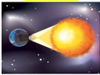

La imagen se llama eclipse de sol, la imagen representa las posiciones alineadas entre el Sol, la Luna y la Tierra, y ocurre un eclipse de Sol debido a que la Luna se encuentra en medio de la Tierra y el Sol.

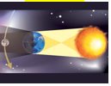

Esta imagen es de un eclipse de luna, ocurre cuando la Tierra se encuentra ubicada entre la Luna y el Sol.

¡Hasta el próximo ciclo escolar!

Estimada y Estimado Estudiante:

Con esta clase se concluye el ciclo escolar 2020-2021, el cual, en su mayoría, se llevó a cabo a distancia a través de los diversos medios de comunicación, pero, sobre todo, en compañía de tu maestra o maestro y de tu familia.

Fue un año difícil, posiblemente enfrentaste muchas limitaciones y problemas en tu hogar para continuar tu aprendizaje, sin embargo, aún ante la adversidad, tu ánimo te impulsó para seguir adelante, hasta llegar a esta última clase del ciclo escolar.

Recuerda que puedes repasar tus clases, ya sea a través de los apuntes como éste, en el portal de Aprende en casa:

https://aprendeencasa.sep.gob.mx/site/index

Estamos muy orgullosos de tu esmero y dedicación. Quisiéramos que compartieras con nosotros tus experiencias, pensamientos, comentarios, dudas e inquietudes a través del correo electrónico:

aprende_en_casa@nube.sep.gob.mx

¡Muchas felicidades!

Hiciste un buen trabajo

*Este material es elaborado por la Secretaría de Educación Pública y actualizado por la Subsecretaría de Educación Básica, a través de la Estrategia Aprende en Casa.

Para saber más:
Lecturas
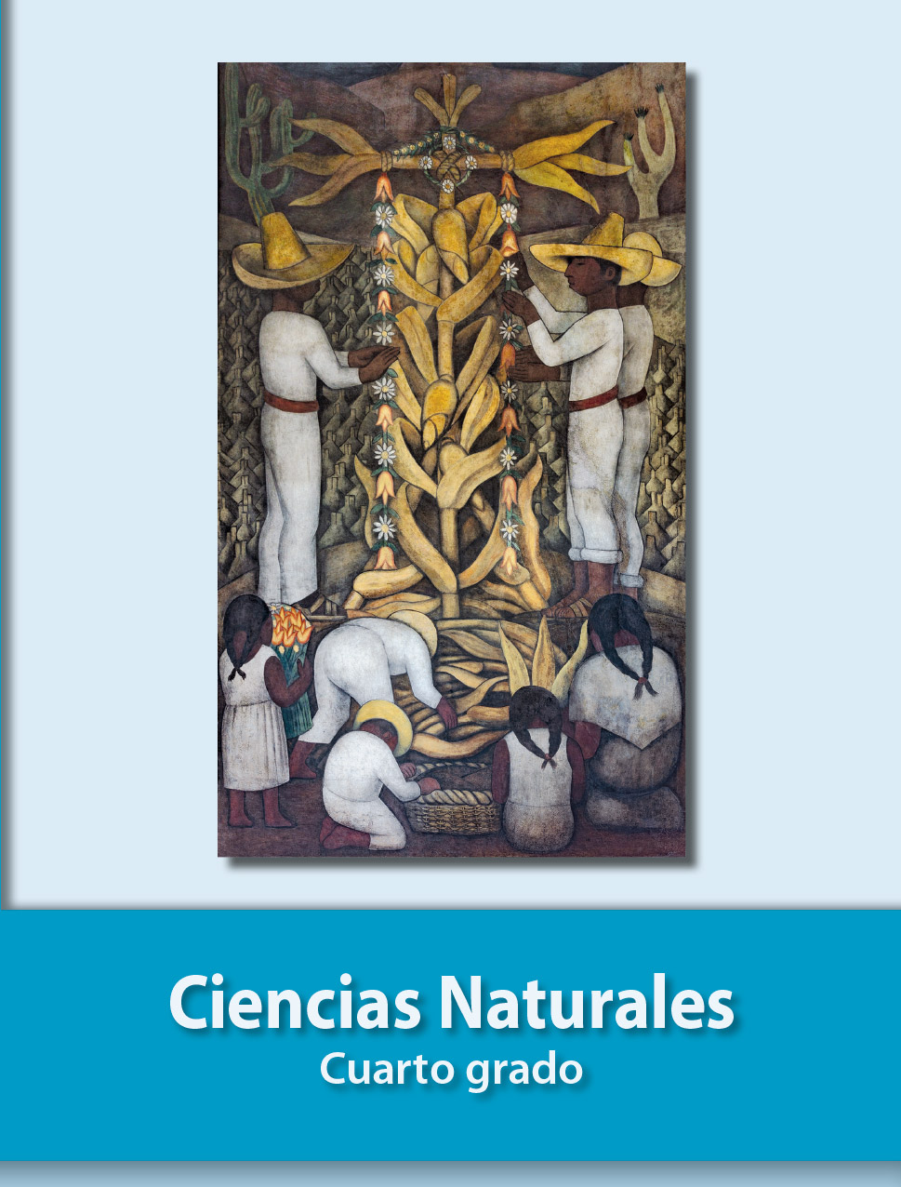
https://libros.conaliteg.gob.mx/20/P4CNA.htm

